Vedholdenhed
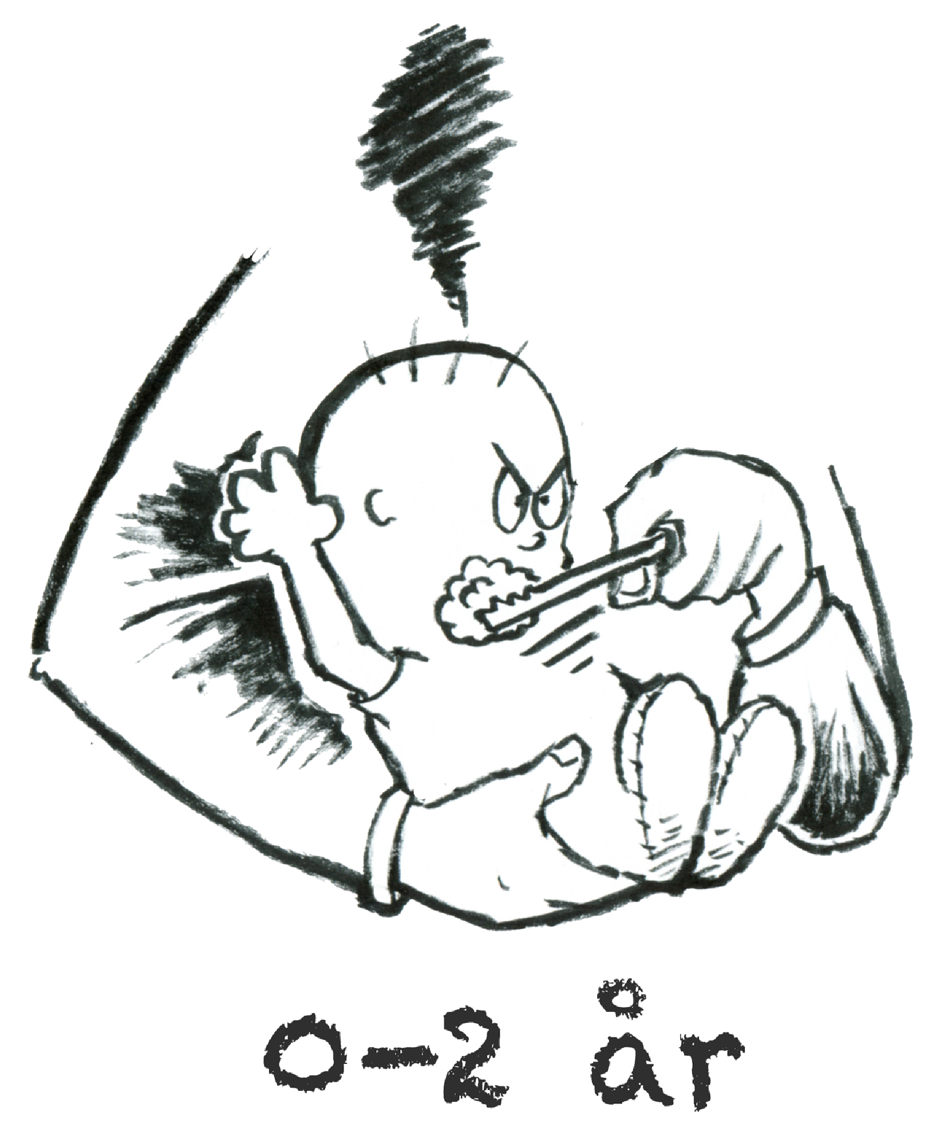
At barnet spejles og opmuntres til igen og igen at afprøve nye færdigheder og udfordringer, som at slå til legetøj - samle det op - smide det ned - putte i - eksperimentere med. Arbejde med kroppen- trille - krybe – kravle - gå.
Stimulere/motivere til at komme over forhindringer. Barnet skal aktiveres frem for at få løsninger serveret.
Læs mere på www.klartillaering.dk

Vedholdenhed
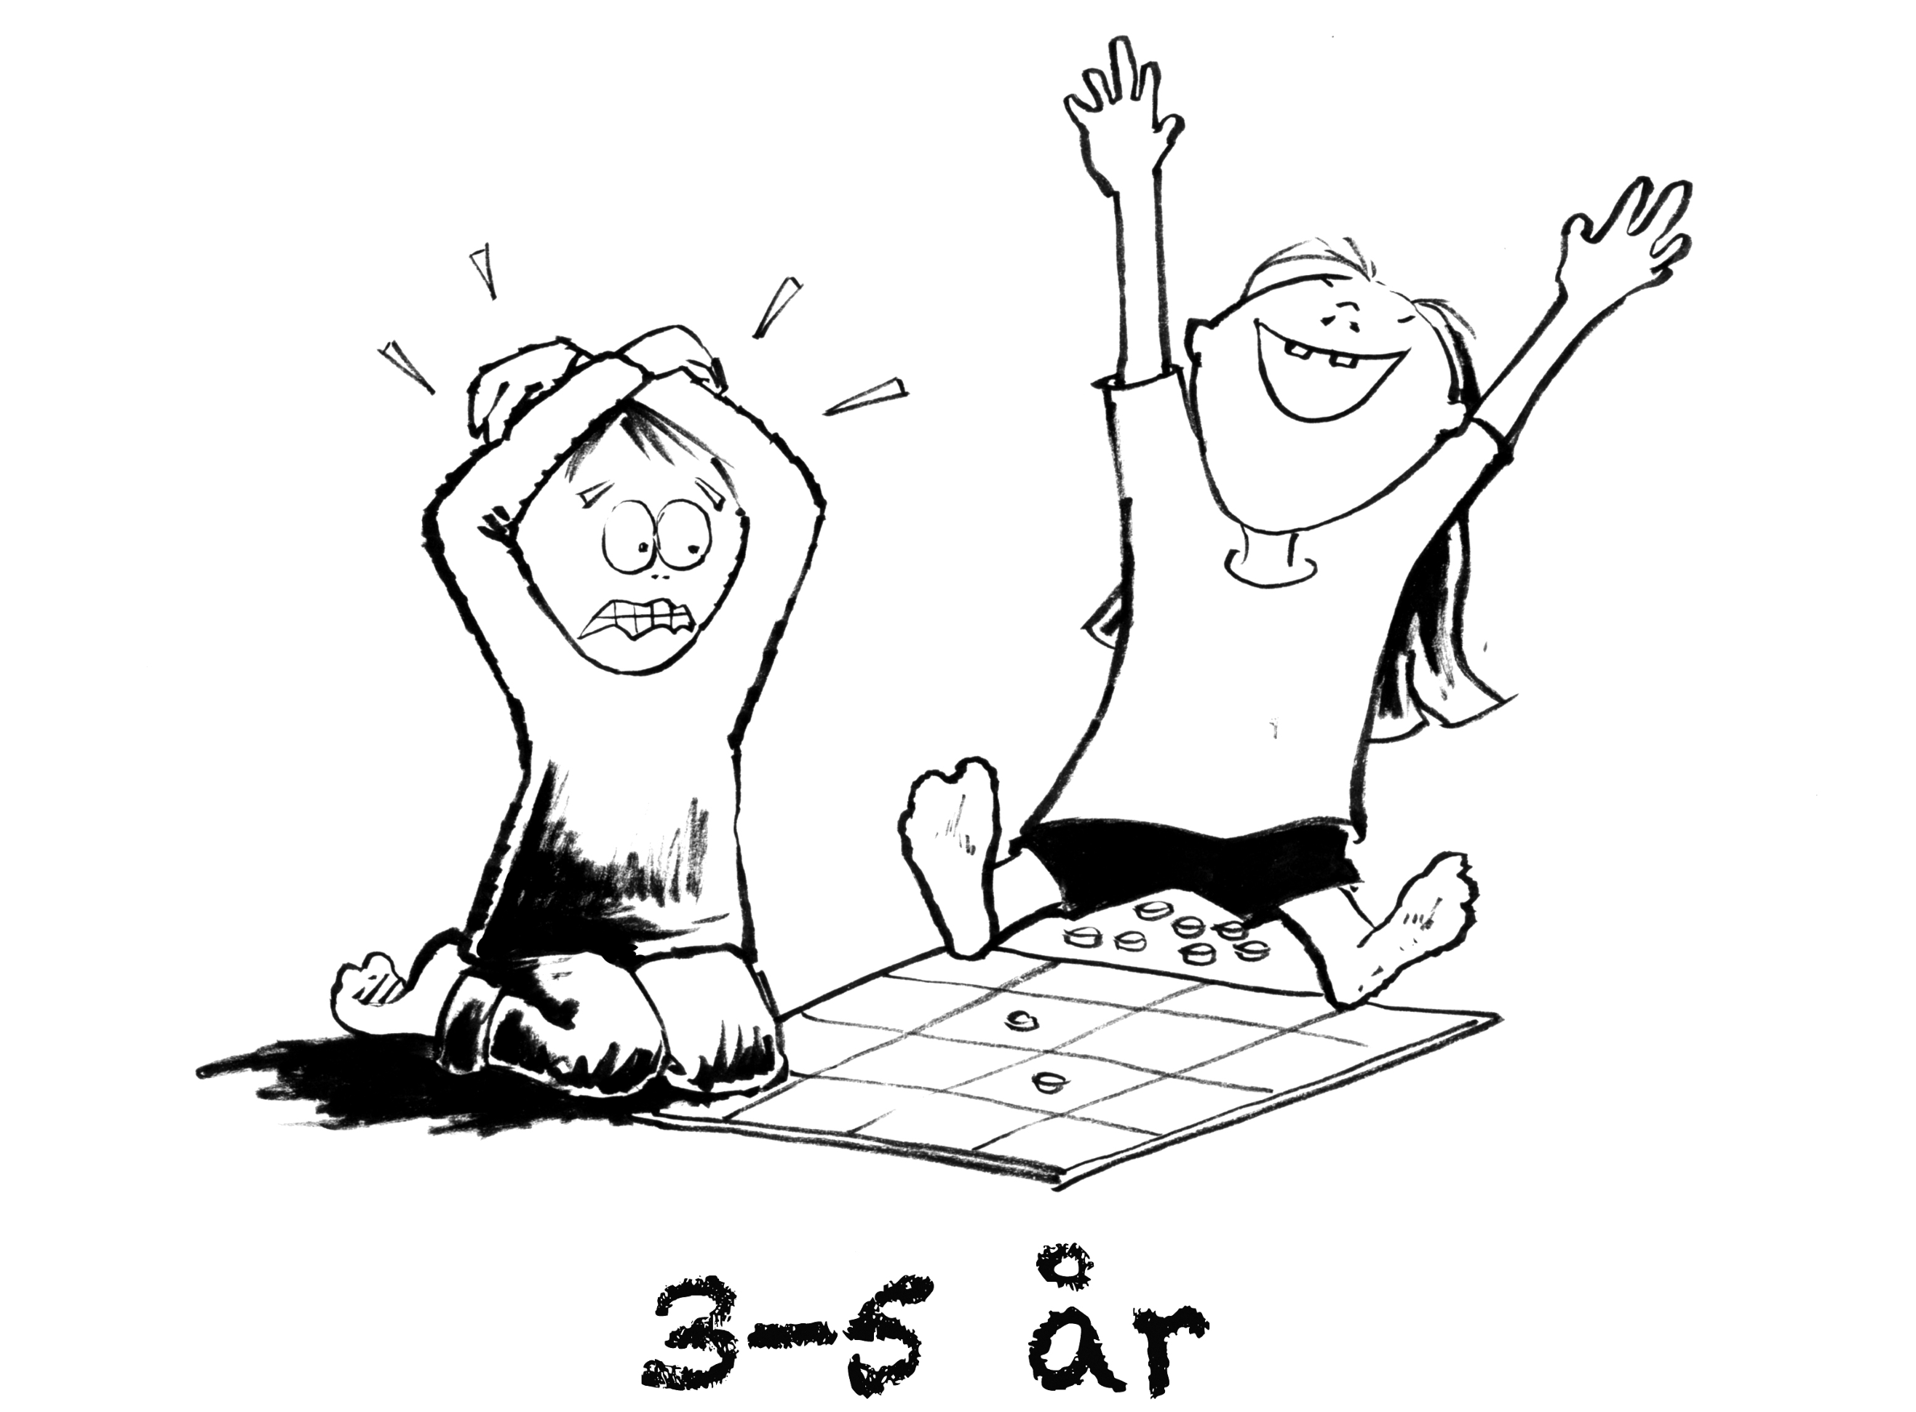
- At øve/træne til en bestemt færdighed er opnået fx at cykle
- At kunne tage tøj på selv
- At kunne lave en perleplade færdig
- At kunne blive i en dialog i et givet tidsrum
Læs mere på www.klartillaering.dk

Vedholdenhed
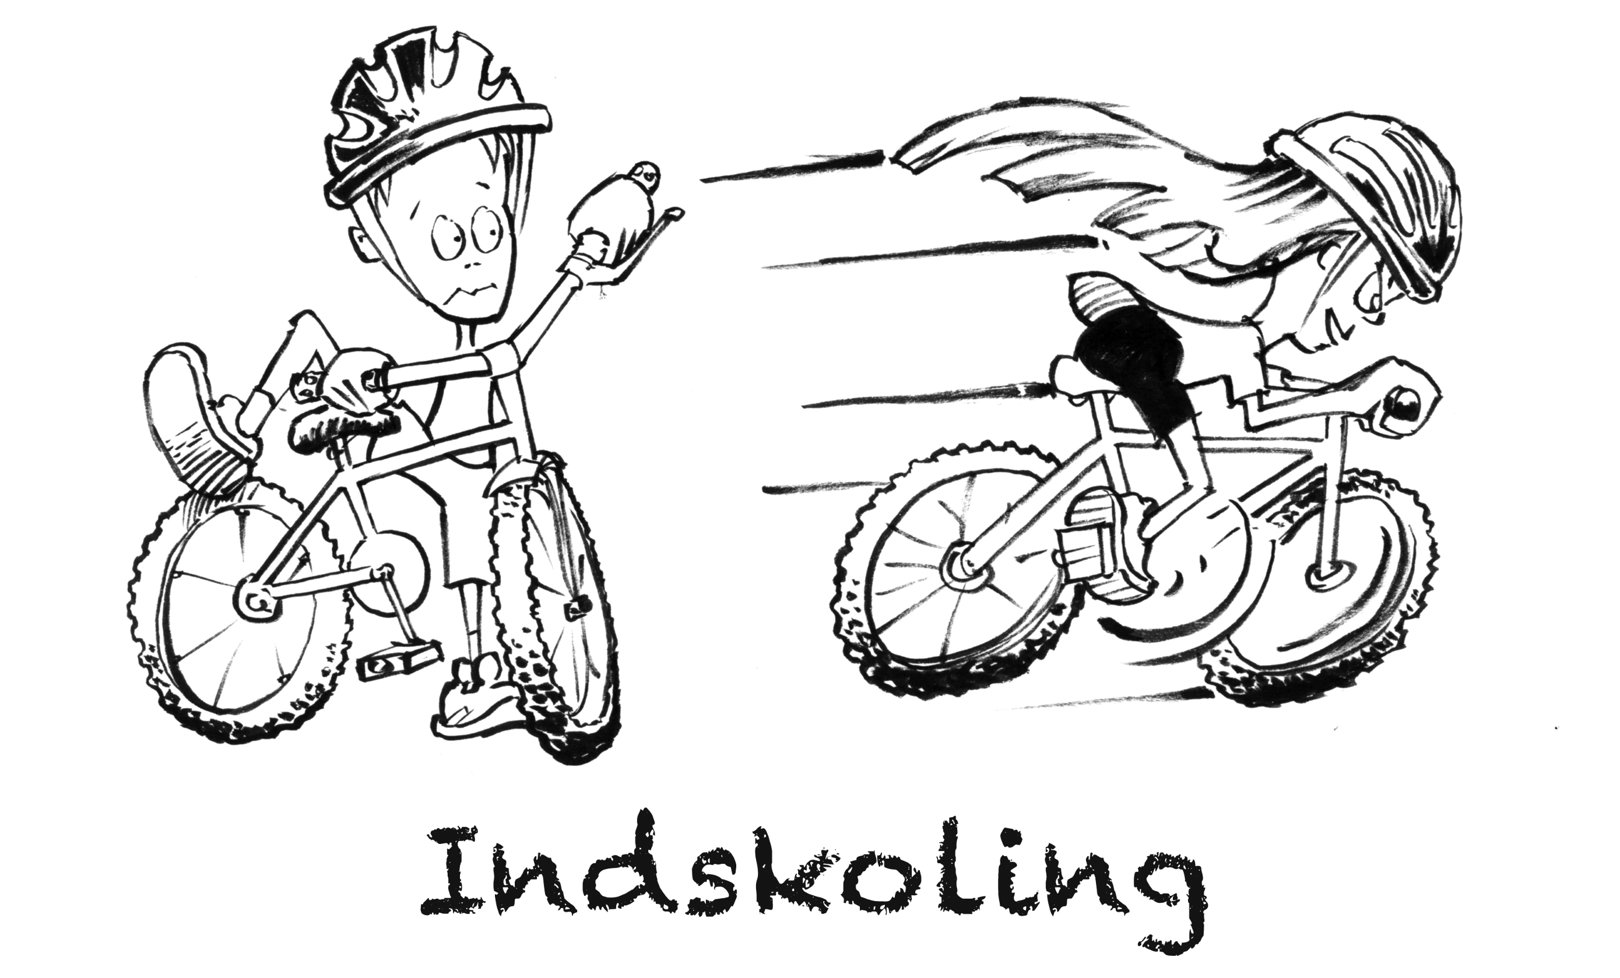
•
At kunne blive i en aktivitet i længere tid
•
At kunne læse en bog færdig
- At kunne feje hele klasselokalet
- At øve sig i at binde snørebånd indtil man kan binde dem selv
Læs mere på www.klartillaering.dk

Vedholdenhed
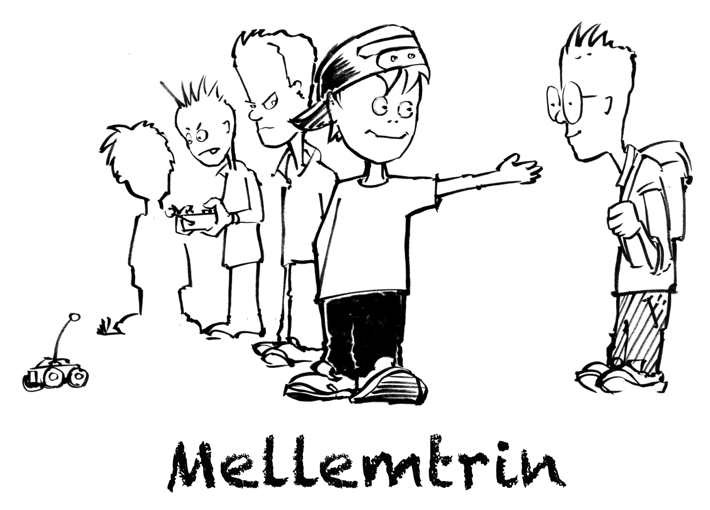
- At bruge nysgerrigheden i en større fordybelse
- At kunne udfolde sig, hvor man eksperimenterer mere med forskellige materialer i skolefagene
- At have fokus og nysgerrighed i forhold til mestring af egne færdigheder f.eks. ift. forskellige fag og fritidsaktiviteter
Læs mere på www.klartillaering.dk

Vedholdenhed
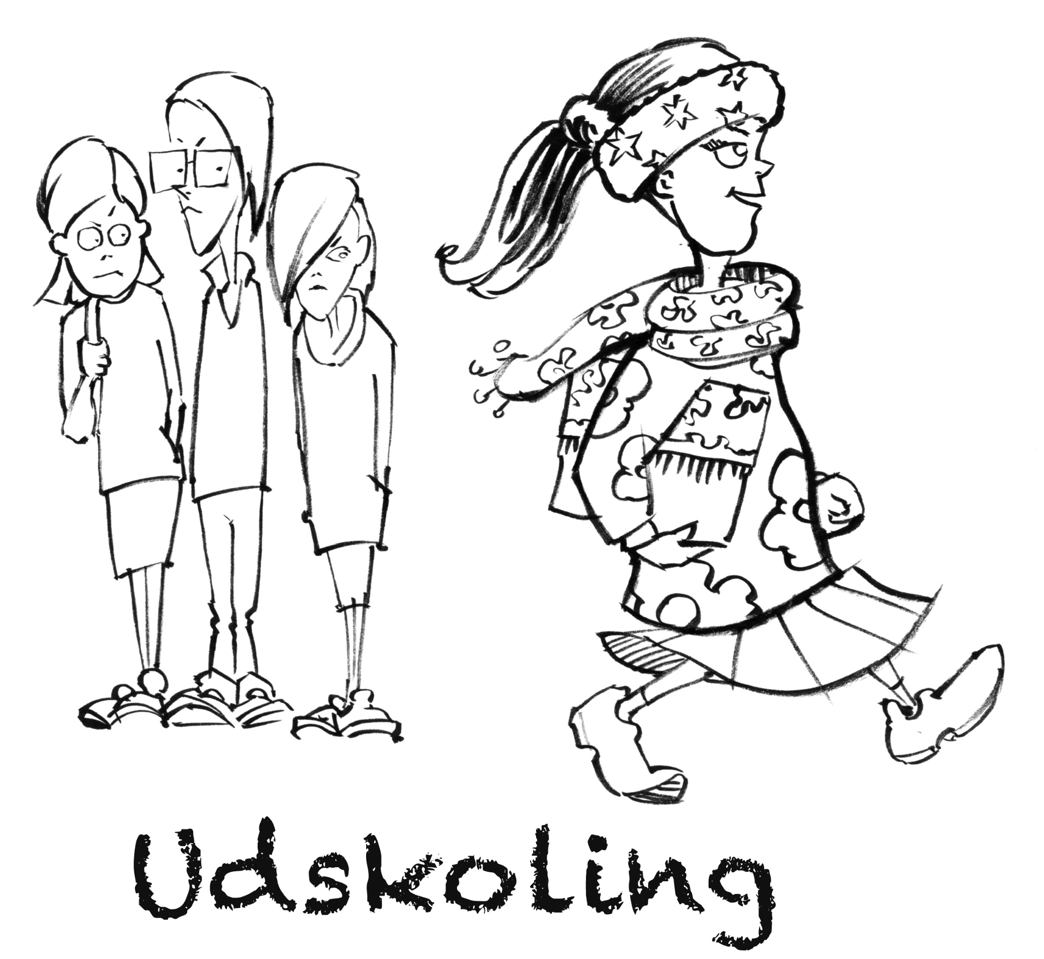
- At kunne lytte til andre i længere tid
- At kunne lave en dansk stil
- At øve sig på tabellerne indtil man kan dem
- At kunne fortsætte en aktivitet uden at være motiveret

Læs mere på www.klartillaering.dk

